Διδάσκοντας την ατμοσφαιρική ρύπανση
με τη χρήση ΤΠΕ

Α. Μανδρίκας¹, Ά. Χαλκίδης²,

¹Δρ Περιβαλλοντικών Επιστημών, ΠΤΔΕ ΕΚΠΑ, amandrik@otenet.gr
²Δρ ΤΠΕ στην Περιβαλλοντική Εκπαίδευση, ΠΤΔΕ ΕΚΠΑ, achalkid@primedu.uoa.gr

Περίληψη

Στόχος της εργασίας είναι η παρουσίαση μιας διδακτικής πρότασης για τη διδασκαλία φαινομένων ατμοσφαιρικής ρύπανσης με τη χρήση ΤΠΕ. Η διδασκαλία έγινε με τη χρήση εφαρμογών εκπαιδευτικού λογισμικού που είτε δημιουργήθηκαν είτε παρέχονται ελεύθερα από το διαδίκτυο. Η πρόταση εφαρμόστηκε πιλοτικά στο Εργαστήριο Περιβαλλοντικών Επιστημών στο πλαίσιο του μαθήματος «Φυσικές Επιστήμες και Περιβάλλον», το οποίο απευθύνεται στους υποψήφιους εκπαιδευτικούς που φοιτούν στο ΠΤΔΕ του Πανεπιστημίου Αθηνών, και είχε ενθαρρυντικά αποτελέσματα.

Λέξεις κλειδιά: ατμοσφαιρική ρύπανση, ΤΠΕ
1. Εισαγωγή
Οι Περιβαλλοντικές Επιστήμες διδάσκονται ως αυτόνομο αντικείμενο σε πολλά πανεπιστήμια διεθνώς (βλ. για παράδειγμα Brown 2000) και αποτελούν μια νέα πρόκληση για την εκπαίδευση παγκοσμίως (Cunningham & Cunningham, 2008). Τελευταία, γίνονται προτάσεις για την εισαγωγή τους στα προγράμματα σπουδών της Α/θμιας και Β/θμιας εκπαίδευσης σε πολλές χώρες (Anderson et al. 2006; Edelson 2007) με σκοπό την προώθηση της εκπαίδευσης για την αειφορία (Dillon & Scott, 2002; UNESCO, 2005) και την ενεργοποίηση των πολιτών με τη λήψη κατάλληλων αποφάσεων και την παρακίνηση σε δράση (Hodson, 2004; Lester et al., 2006). Ιδιαίτερο ενδιαφέρον παρουσιάζει η προσπάθεια για την επιμόρφωση υποψηφίων και εν ενεργεία εκπαιδευτικών στις Περιβαλλοντικές Επιστήμες (Comeaux & Huber, 2001; Bell et al., 2003). Είναι γενικά αποδεκτό ότι η εκπαίδευση των εκπαιδευτικών οφείλει να περιλαμβάνει τις απαραίτητες επιστημονικές και τεχνολογικές γνώσεις, που επιτρέπουν την πλήρη κατανόηση των αιτιών, των συνεπειών και των λύσεων των περιβαλλοντικών προβλημάτων (UNESCO 1997).
2. Θεωρητικό υπόβαθρο
Έρευνες σχετικά με τις αντιλήψεις μαθητών και υποψήφιων εκπαιδευτικών σε ποικίλα περιβαλλοντικά θέματα (Dove, 1996; Koulaidis & Christidou, 1999; Boyes et al., 1999; Papadimitriou, 2004) διαπιστώσει έλλειψη βαθιάς επιστημονικής γνώσης, σύγχυση εννοιών και φαινομένων και σημαντικές παρανοήσεις. Στην ίδια κατεύθυνση, έρευνες σχετικές με τις αντιλήψεις μαθητών και υποψήφιων εκπαιδευτικών για την ατμοσφαιρική ρύπανση, τις μορφές της, τις αιτίες και τις συνέπειές της (Thornber et al., 1999; Khalid, 2001; Myers et al., 2004; Yeung et al., 2004; Boyes et al., 2007), καταδεικνύουν την ανάγκη να συνεχιστεί και να διευρυνθεί η μελέτη των περιβαλλοντικών θεμάτων στα προγράμματα σπουδών αρχικής επαγγελματικής κατάρτισης των υποψηφίων εκπαιδευτικών. Απώτερος σκοπός είναι να κατανοούν καλύτερα το θέμα της ατμοσφαιρικής ρύπανσης, όπως αυτό τεκμηριώνεται από τα επιστημονικά δεδομένα (Moussiopoulos et al., 2006; Astitha et al., 2008).
Το πρόβλημα της ατμοσφαιρικής ρύπανσης έχει παγκόσμια, περιφερειακή, εθνική και τοπική διάσταση. Ως συνέπειές του αναφέρονται βλάβες στην ανθρώπινη υγεία, στη χλωρίδα και την πανίδα, στους βιογεωχημικούς κύκλους, στη ζωή στα φυσικά οικοσυστήματα, στη μη ζώσα ύλη και στα μνημεία πολιτισμού (Miller, 1999; Mason & Hughes, 2001). Οι μορφές της ατμοσφαιρικής ρύπανσης σε τοπική κλίμακα είναι το νέφος αιθαλομίχλης και το φωτοχημικό νέφος, στο σχηματισμό των οποίων παίζουν σημαντικό ρόλο οι μετεωρολογικές συνθήκες και η τοπογραφία (Lalas et al., 1983; Rodriguez et al., 2008).
Η επιστημονική προσέγγιση σύνθετων και πολύπλοκων περιβαλλοντικών φαινομένων, είναι δύσκολη χωρίς τη βοήθεια εργαλείων, ικανών να ενισχύουν την αντίληψη και να επαυξάνουν τη δυνατότητα του εκπαιδευομένου να συγκεντρώνει, να συνδυάζει και να ερμηνεύει δεδομένα. Επίσης, είναι δύσκολη λόγω της κλίμακας των διεργασιών, η οποία απέχει αρκετά από τις δυνατότητες αντίληψης μέσω των ανθρώπινων αισθήσεων. Τις δυσκολίες αυτές καλύπτει η χρήση των ΤΠΕ, ώστε οι ατμοσφαιρικές διεργασίες να γίνονται πιο προσιτές και επομένως καλύτερα κατανοητές από τους εκπαιδευόμενους.
Οι ΤΠΕ μπορούν χρησιμοποιηθούν για τη βελτίωση της διδασκαλίας περιβαλλοντικών θεμάτων διαδραματίζοντας ένα σημαντικό ρόλο στη διδακτική πρακτική των Περιβαλλοντικών Επιστημών, αφού έχει καταδειχθεί η αποτελεσματικότητα των μοντελοποιήσεων, των αναπαραστάσεων και των προσομοιώσεων στη διερεύνηση και την κατανόηση πολύπλοκων φυσικών και βιομηχανικών διεργασιών (Linn, 1998; Cox, 2000). H εφαρμογή του κατάλληλου εκπαιδευτικού λογισμικού παρέχει στους εκπαιδευόμενους δυνατότητες αλληλεπίδρασης και άμεσης ανατροφοδότησης, εργασίας με τους δικούς τους ρυθμούς μάθησης, δοκιμαστικής παρέμβασης και πειραματισμού με το μαθησιακό υλικό, σύνδεσης με άλλα εποπτικά μέσα και με δίκτυα πληροφοριών (Ράπτης & Ράπτη, 2003). Επιπλέον, η χρήση του διαδικτύου προσφέρει τη δυνατότητα άμεσης ενημέρωσης και πληροφόρησης μέσω αναζήτησης περιβαλλοντικής πληροφορίας σε βάσεις δεδομένων, δυνατότητα που συμβάλλει ουσιαστικά στην εκπλήρωση των εκάστοτε διδακτικών στόχων (Moore & Huber, 2001).
3. Διδακτικοί στόχοι
Λαμβάνοντας υπόψη τα πορίσματα και τις προτάσεις των ερευνητών αναπτύξαμε μια διδακτική ακολουθία για την εκπαίδευση υποψηφίων εκπαιδευτικών / φοιτητών του ΠΤΔΕ Πανεπιστημίου Αθηνών σχετική με την ατμοσφαιρική ρύπανση και ειδικά με τις τοπικές της μορφές και διεργασίες. Η διδακτική ακολουθία εφαρμόστηκε στο Εργαστήριο Περιβαλλοντικών Επιστημών στο πλαίσιο του μαθήματος «Φυσικές Επιστήμες και Περιβάλλον» στο ΠΤΔΕ του Πανεπιστημίου Αθηνών. Τα κριτήρια επιλογής του συγκεκριμένου θέματος ως διδακτικού αντικειμένου ήταν:
- Βρίσκεται στην επικαιρότητα ως σύγχρονο παγκόσμιο περιβαλλοντικό πρόβλημα
- Παρουσιάζει σημαντικό τοπικό ενδιαφέρον σε μια μεγάλη πόλη όπως η Αθήνα
- Αφορά μεγάλο μέρος των πολιτών είτε κατοικούν σε πόλεις είτε στην ύπαιθρο
- Οι υποψήφιοι εκπαιδευτικοί θα κληθούν να το διδάξουν ως μέρος των μαθημάτων Φυσικών Επιστημών, Μελέτης Περιβάλλοντος και Γεωγραφίας και όχι μόνο
Οι διδακτικοί στόχοι για τους υποψήφιους εκπαιδευτικούς είναι :
- Η κατανόηση της συμβολής των μετεωρολογικών παραμέτρων και της τοπογραφίας στην αύξηση της ατμοσφαιρικής ρύπανσης
- Η κατανόηση της δημιουργίας του φαινομένου του ανέμου
- Η κατανόηση του φαινομένου της θερμοκρασιακής αναστροφής
- Η καλλιέργεια της δεξιότητας εντοπισμού του ημερήσιου δελτίου τιμών ατμοσφαιρικής ρύπανσης για το λεκανοπέδιο της Αθήνας
- Η συνειδητοποίηση του ρόλου της συμπεριφοράς των πολιτών στη συγκέντρωση ατμοσφαιρικών ρύπων
4. Περιεχόμενο διδακτικής ακολουθίας

Για την αποδοτικότερη διδασκαλία του θέματος αναπτύχθηκε σειρά πειραματικών προσεγγίσεων και πρωτότυπο εκπαιδευτικό λογισμικό, ενώ αξιοποιήθηκαν εφαρμογές λογισμικού που παρέχονται ελεύθερα μέσω διαδικτύου. Οι εφαρμογές συνοδεύονται από τη συμπλήρωση κατάλληλων φύλλων εργασίας.
Η 1^{η} δραστηριότητα βασίζεται σε μια πρωτότυπη αλληλεπιδραστική εφαρμογή (εικ. 1), με την οποία ζητείται η ταξινόμηση ορισμένων μετεωρολογικών παραμέτρων ανάλογα με το βαθμό συμβολής τους στη συγκέντρωση ατμοσφαιρικών ρύπων. Η συγκεκριμένη εφαρμογή δημιουργήθηκε με βάση τα εξής κριτήρια: α) μπορεί να λειτουργήσει ως αφετηρία προβληματισμού β) χρησιμεύει στη διατύπωση υποθέσεων γ) έχει τη δυνατότητα ανατροφοδότησης μέσω του ελέγχου των απαντήσεων γ) οδηγεί στη διαπίστωση της ανάγκης πειραματισμού.
Η 2^{η} δραστηριότητα είναι πειραματική και προσπαθεί να προσομοιώσει τον τρόπο δημιουργίας του ανέμου, καθώς ο άνεμος υποδείχθηκε ως καθοριστική παράμετρος για τη συγκέντρωση ατμοσφαιρικών ρύπων κατά τη συζήτηση στην 1^{η} δραστηριότητα. Κατά τη διάρκεια του πειραματισμού επισημαίνονται βασικές έννοιες των φυσικών επιστημών που εμπλέκονται στο φαινόμενο, όπως η ατμοσφαιρική πίεση, η πυκνότητα και η θερμότητα. Επειδή, ωστόσο, ο συσχετισμός, οι αιτιώδεις σχέσεις και η γενικότερη διαχείριση αυτών των εννοιών παρουσιάζει δυσκολίες, αναζητήθηκε μια εφαρμογή λογισμικού που να παρουσιάζει το φαινόμενο με εποπτικό τρόπο.
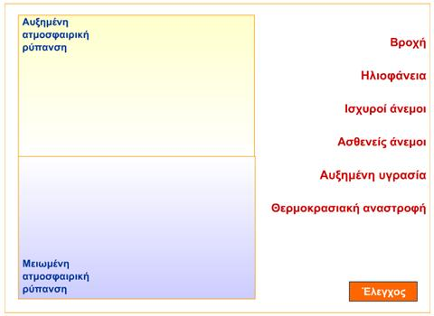

Εικόνα 1: εφαρμογή λογισμικού για τη συσχέτιση μετεωρολογικών παραμέτρων με την ατμοσφαιρική ρύπανση
Η 3^{η} δραστηριότητα βασίζεται σε εφαρμογή που παρέχεται ελεύθερα από την ιστοσελίδα http://www.phys.ufl.edu/~matchev/MET1010/notes/ActiveFigures/ A_54_files/A_54.swf. Πρόκειται για ένα ψηφιακό animation σε μορφή flash που αναπαριστά τη δημιουργία του ανέμου με κινούμενες εικόνες και παρέχεται από το Πανεπιστήμιο της Φλόριντα των ΗΠΑ (εικ. 2). Η εφαρμογή αναπαριστά δυο γειτονικές πόλεις και τον αέρα πάνω από αυτές με τη μορφή στήλης, ενώ αναγράφεται ότι επικρατεί ίδια πίεση και στις δυο πόλεις στην επιφάνεια του εδάφους. Με την ενεργοποίηση της εφαρμογής γίνονται αλλαγές στην πυκνότητα του αέρα πάνω από τις δυο πόλεις, εμφανίζεται κίνηση αερίων μαζών από τη μια πόλη προς την άλλη και αναγράφονται νέες λεκτικές ενδείξεις για την πίεση σε κάθε πόλη.
Εικόνα 3
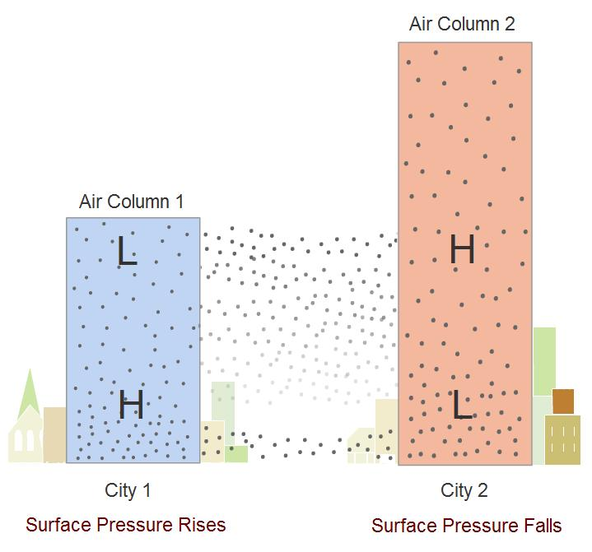

Εικόνα 2: εφαρμογή λογισμικού για το μηχανισμό δημιουργίας του ανέμου

Η συγκεκριμένη εφαρμογή επιλέχθηκε με βάση τα εξής κριτήρια: α) παρουσιάζει μεγάλες ομοιότητες με τις παρατηρούμενες κινήσεις στο πείραμα που προηγήθηκε β) εισάγει το συμβολικό επίπεδο αναπαράστασης του φαινομένου γ) διακρίνει εμφανώς τις κατακόρυφες από τις οριζόντιες κινήσεις του αέρα δ) αποτελεί εικονογραφημένη μορφή μοντέλου που υπάρχει στη βιβλιογραφία (Ahrens 1999, σελ. 82, Parker 2003, σελ. 277, Lutgens & Tarbuck 2007, σελ. 174-178, Ζιακόπουλος 2008, σελ. 115-117) ε) έχει τη λειτουργική δυνατότητα πολλών επαναλήψεων στ) είναι σχετικά απλή στη μορφή και λειτουργία, ώστε οι εκπαιδευόμενοι να επικεντρώνουν το ενδιαφέρον τους στις έννοιες που ερμηνεύουν το φαινόμενο και όχι σε λειτουργικές λεπτομέρειες ζ) παρέχεται ελεύθερα προς εκπαιδευτική χρήση μέσω διαδικτύου.
Η 4^{η} δραστηριότητα βασίζεται σε πρωτότυπη αλληλεπιδραστική εφαρμογή και αφορά τη μελέτη του υδρολογικού κύκλου, που βασίστηκε σε εικόνα του US Geological Survey. Οι εκπαιδευόμενοι καλούνται να σύρουν τρεις λέξεις που δείχνουν φυσικές διαδικασίες (εξάτμιση, συμπύκνωση, κατακρήμνιση) στη σωστή τους θέση στο σχήμα του υδρολογικού κύκλου, με σκοπό να κατανοήσουν το σχηματισμό νεφών ως αποτέλεσμα των απρόσκοπτων ανοδικών κινήσεων του αέρα (εικ. 3).
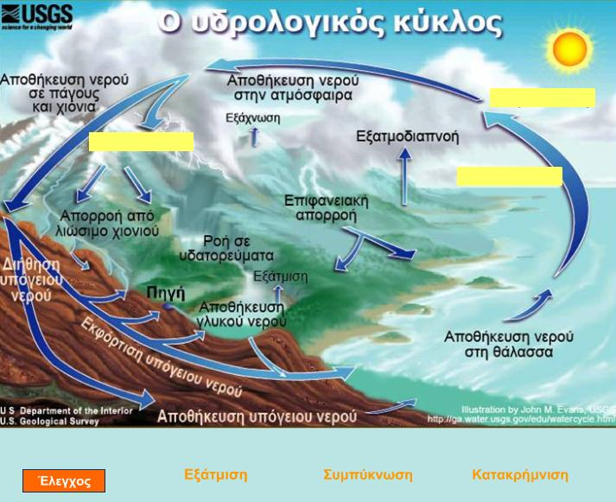

Εικόνα 3: εφαρμογή λογισμικού για τον υδρολογικό κύκλο
Η συγκεκριμένη εφαρμογή δημιουργήθηκε με βάση τα εξής κριτήρια: α) μπορεί να λειτουργήσει ως αφετηρία προβληματισμού στο θέμα των κατακόρυφων κινήσεων του αέρα β) χρησιμεύει στη διατύπωση υποθέσεων για την περίπτωση που εμποδίζονται οι ανοδικές κινήσεις του αέρα γ) έχει τη δυνατότητα ανατροφοδότησης μέσω του ελέγχου των απαντήσεων γ) οδηγεί στη διαπίστωση της ανάγκης πειραματισμού.
Η 5^{η} δραστηριότητα είναι πειραματική και προσπαθεί να προσομοιώσει τις κατακόρυφες κινήσεις του αέρα. Το πείραμα γίνεται σε δυο μέρη: στο πρώτο μέρος λόγω θερμού εδάφους οι ρύποι από τις καύσεις κινούνται ανεμπόδιστα ανοδικά και διασκορπίζονται, ενώ στο δεύτερο μέρος λόγω ψυχρού εδάφους συγκεντρώνονται πολύ κοντά στο έδαφος. Στη δεύτερη περίπτωση δημιουργείται το μετεωρολογικό φαινόμενο της θερμοκρασιακής αναστροφής, που ευθύνεται για την υπερβολική συγκέντρωση ατμοσφαιρικών ρύπων πολύ κοντά στο έδαφος ειδικά τις ανέφελες χειμωνιάτικες νύχτες. Κατά τη διάρκεια του πειραματισμού ζητούνται προβλέψεις, παρατηρήσεις και ερμηνείες με βάση βασικές έννοιες των φυσικών επιστημών. Επειδή, όμως, καταγράφονται δυσκολίες στη γενικότερη διαχείριση αυτών των εννοιών, αναζητήθηκε μια εφαρμογή λογισμικού που να παρουσιάζει το φαινόμενο της θερμοκρασιακής αναστροφής με εποπτικό τρόπο.
Η 6^{η} δραστηριότητα βασίζεται σε ένα ψηφιακό animation για τη δημιουργία του φαινομένου της θερμοκρασιακής αναστροφής, που παρέχεται ελεύθερα στο διαδίκτυο στη διεύθυνση http://www.airinfonow.org/html/cocity/coplay.htm. Οι εκπαιδευόμενοι μπορούν να μετρήσουν τις εκπομπές μονοξειδίου του άνθρακα (CO) σε μια πόλη όλες τις ώρες του 24ωρου και να ερμηνεύσουν τη διακύμανση των ρύπων παρακολουθώντας αναπαραστάσεις με την μείξη των αερίων ανάλογα με τη θερμοκρασία του εδάφους. Επίσης, μπορούν να παρακολουθήσουν με τη μορφή μεταβαλλόμενων διαγραμμάτων το φαινόμενο της αναστροφής σε 24ωρη βάση και να εξάγουν συμπεράσματα (εικ. 4). Επιπλέον, τους ζητείται να υποθέσουν τη συμβολή στην ατμοσφαιρική ρύπανση ορισμένων συνηθειών των κατοίκων μιας μεγαλούπολης.
Η συγκεκριμένη εφαρμογή επιλέχθηκε με βάση τα εξής κριτήρια: α) επεξηγεί σχηματικά το φαινόμενο που παρατηρήθηκε στο προηγούμενο πείραμα β) καλύπτει χρονικά ένα ολόκληρο υποτιθέμενο 24ωρο γ) συνδυάζει εμφανώς τις εκπομπές ρύπων με τη λειτουργία και το μέγεθος της πόλης β) έχει τη λειτουργική δυνατότητα πολλών επαναλήψεων ε) παρέχεται ελεύθερα προς εκπαιδευτική χρήση μέσω διαδικτύου στ) οι επεξηγήσεις αναγράφονται στην αγγλική γλώσσα με απλούς όρους.
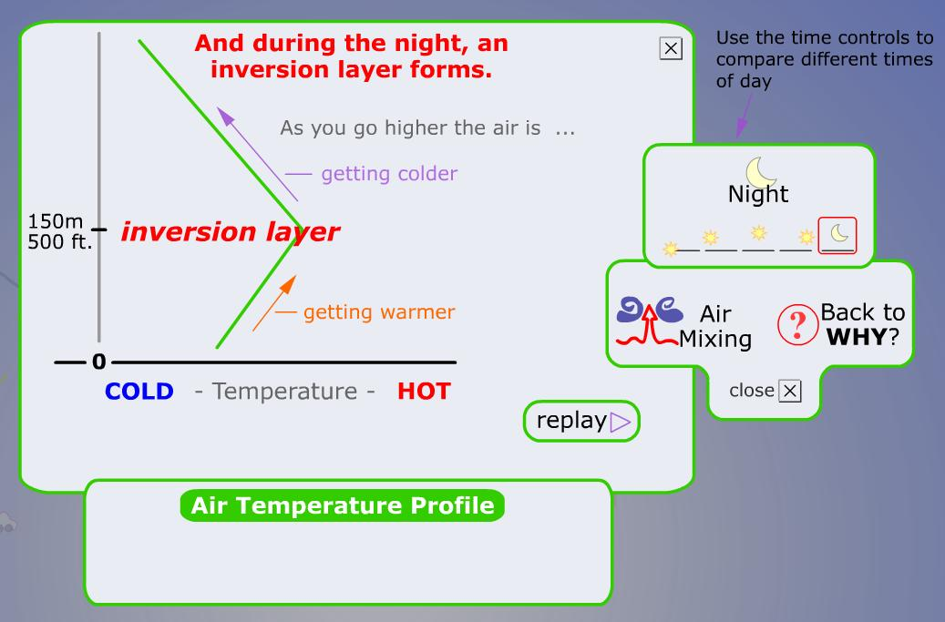

Εικόνα 4: εφαρμογή λογισμικού για το φαινόμενο της θερμοκρασιακής αναστροφής

Η 7^{η} δραστηριότητα βασίζεται στη χρήση του διαδικτύου. Οι εκπαιδευόμενοι καθοδηγούνται να εντοπίσουν στο διαδίκτυο το ημερήσιο δελτίο τιμών ατμοσφαιρικής ρύπανσης που παρέχεται καθημερινά από την ιστοσελίδα του ΥΠΕΚΑ στη διεύθυνση http://www.minenv.gr/1/12/122/12204/g1220400.html. Από το αρχείο μετρήσεων που διατηρείται την ίδια ιστοσελίδα, οι εκπαιδευόμενοι καθοδηγούνται να εντοπίσουν στην Ετήσια Έκθεση Ατμοσφαιρικής Ρύπανσης 2009 ειδικά γωνιακά διαγράμματα, που αφορούν τη συγκέντρωση ατμοσφαιρικών ρύπων σε διάφορους σταθμούς μέτρησης στο λεκανοπέδιο της Αθήνας με βάση τη διεύθυνση των ανέμων (εικ. 5). Με δραστηριότητες συμπλήρωσης πινάκων και παρατήρησης τοπικών χαρτών, οι υποψήφιοι εκπαιδευτικοί βοηθούνται να διακρίνουν τον ακριβή τρόπο συμβολής της διεύθυνσης του ανέμου και της τοπογραφίας στην αύξηση της ατμοσφαιρικής ρύπανσης.
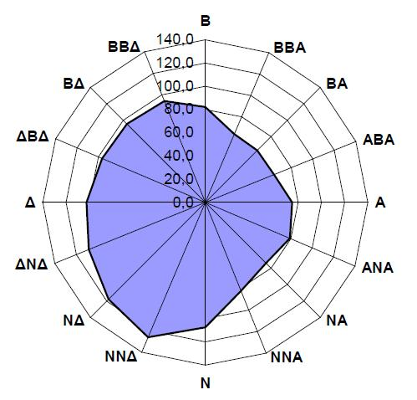

Εικόνα 5: γωνιακά διαγράμματα που συσχετίζουν τη διεύθυνση του ανέμου με τις συγκεντρώσεις ατμοσφαιρικών ρύπων
Η συγκεκριμένη δραστηριότητα επιλέχθηκε με βάση τα εξής κριτήρια: α) αναφέρεται στην τοπική διάσταση του προβλήματος της ατμοσφαιρικής ρύπανσης β) συμβάλλει στη διερεύνηση του συσχετισμού της διεύθυνσης του ανέμου και της τοπογραφίας με την αύξηση της συγκέντρωσης ατμοσφαιρικών ρύπων γ) συμβάλλει στην καλλιέργεια της ικανότητας ανάγνωσης διαφόρων μορφών διαγραμμάτων, ικανότητα σημαντική για υποψήφιους εκπαιδευτικούς δ) συμβάλλει στην καλλιέργεια της ικανότητας προσανατολισμού ε) παρουσιάζει το συνοπτικό αποτέλεσμα μακροχρόνιων επιστημονικών μετρήσεων στ) αποτελεί παράδειγμα χρήσιμης επιστημονικής πληροφορίας που παρέχεται μέσω διαδικτύου
Η 8^{η} δραστηριότητα βασίζεται σε εφαρμογή λογισμικού που παρέχεται από την ιστοσελίδα http://www.smogcity.com/. Η ανάπτυξη του λογισμικού χρηματοδοτήθηκε από το U.S. Environmental Protection Agency, τα πνευματικά δικαιώματα ανήκουν στο Sacramento Metropolitan Air Quality Management District (1999). Στην εφαρμογή εμφανίζεται μια πόλη σε πλήρη λειτουργία και οι αντίστοιχες εκπομπές όζοντος, που είναι το βασικό συστατικό του φωτοχημικού νέφους (εικ. 6). Ο χρήστης μπορεί να επιλέξει τα επίπεδα πληθυσμού, τα επίπεδα εκπομπών καυσαερίων από οδικές συγκοινωνίες, μη οδικές συγκοινωνίες, βιομηχανία και παραγωγή προϊόντων. Μπορεί, επίσης, να επιλέξει τις επικρατούσες μετεωρολογικές συνθήκες: θερμοκρασία (σε ^{ο}F), ταχύτητα ανέμου, ποσοστό ηλιοφάνειας και ύψος αναστροφής. Με συνεχείς δοκιμές, ελεύθερες ή καθοδηγούμενες, οι εκπαιδευόμενοι μπορούν να εξάγουν συμπεράσματα για το πόσο καθοριστική είναι κάθε παράμετρος στη συγκέντρωση ατμοσφαιρικών ρύπων, η οποία αποτιμάται με το δείκτη AQI (Air Quality Index) και μεταφράζεται σε συγκεκριμένες συνέπειες για την υγεία των πολιτών. Τέλος, οι εκπαιδευόμενοι καλούνται να προτείνουν κατάλληλες λύσεις για τη μείωση του προβλήματος και των σχετικών κινδύνων.
Η συγκεκριμένη εφαρμογή επιλέχθηκε με βάση τα εξής κριτήρια: α) αναφέρεται σε αστικό περιβάλλον β) συνδυάζει μετεωρολογικές παραμέτρους και εκπομπές ατμοσφαιρικών ρύπων από διάφορες πηγές γ) δίνει την ευκαιρία για ιδιαίτερη αναφορά στο φωτοχημικό νέφος και για διάκρισή του από το νέφος αιθαλομίχλης, δυο διαφορετικές μορφές τοπικής ατμοσφαιρικής ρύπανσης δ) κάνει αναφορά στην κατηγοριοποίηση των επιπέδων ρύπανσης και στις αντίστοιχες συνέπειες στην ανθρώπινη υγεία ε) παρέχει τη δυνατότητα ελέγχου υποθέσεων μέσω του συνυπολογισμού παραμέτρων στ) είναι αρκετά απλή στη χρήση ζ) προσφέρεται δωρεάν διαδικτυακά για μη κερδοσκοπικούς σκοπούς.

Εικόνα 6: εφαρμογή λογισμικού για το φωτοχημικό νέφος
4. Εφαρμογή
Η διδακτική πρόταση έλαβε την παραπάνω περιγραφείσα μορφή μετά από διάφορες πιλοτικές εφαρμογές και τη μελέτη των αποτελεσμάτων τους. Η παρούσα μορφή εφαρμόζεται κατά το τρέχον χειμερινό εξάμηνο του ακαδημαϊκού έτους 2010-2011 σε ογδόντα (80) φοιτητές του ΠΤΔΕ Πανεπιστημίου Αθηνών, οι οποίοι παρακολουθούν το Εργαστήριο Περιβαλλοντικών Επιστημών στο πλαίσιο του μαθήματος «Φυσικές Επιστήμες και Περιβάλλον». Ο χρόνος εφαρμογής είναι τρεις (3) ώρες σε πραγματικές συνθήκες εργαστηριακού μαθήματος. Η αποτελεσματικότητα της πρότασης θα αξιολογηθεί από τις παρατηρήσεις των εκπαιδευτών, από τη μελέτη των φύλλων εργασίας και από τη μελέτη των φύλλων αξιολόγησης των φοιτητών. Αναμένεται ότι τα μαθησιακά αποτελέσματα θα είναι θετικότερα από εκείνα προηγούμενων εφαρμογών, που έγιναν χωρίς τη χρήση των ΤΠΕ. Ωστόσο, ο στόχος της παρούσας εργασίας περιορίζεται μόνο στην παρουσίαση της πρότασης και στην τεκμηρίωση της χρησιμότητας των ΤΠΕ για την επίτευξη των διδακτικών στόχων.
5. Συμπεράσματα
Η πειραματική μελέτη περιβαλλοντικών φαινομένων και διεργασιών που βρίσκονται μακριά από τις δυνατότητες των ανθρώπινων αισθήσεων δεν επαρκεί για την πλήρη επιστημονική τους κατανόηση. Η χρήση των δυνατοτήτων που προσφέρουν οι ΤΠΕ αναμένεται ότι θα συμβάλει στην ενίσχυση των γνώσεων, στην άρση των παρανοήσεων και στην πλήρη διάκριση της συμβολής κάθε παραμέτρου στη δημιουργία τοπικών φαινομένων ή επεισοδίων ατμοσφαιρικής ρύπανσης.
Βιβλιογραφία
Anderson C.W., Abdel-Kareem H., Chen J., Carolan A., Cho I.-Y., Covitt B., Foster A., Gallagher J., Gunckel K., Hawkins L. M., Jin H., Sharma A., Tsurusaki B., Wilson C., Zesaguli J. & Piety P. (2006), Environmental literacy blueprint, University of Michigan, available at http://edr1.educ.msu.edu/EnvironmentalLit/PublicSite/Html/Blueprint.htm
Astitha M., Kallos G., Katsafados P. (2008), Air pollution modeling in the Mediterranean Region: Analysis and forecasting of episodes, Atmospheric Research, 89, 358–364
Bell C., Shepardson D., Harbor J., Klagges H., Burgess W., Meyer J., Leuenberger T. (2003), Enhancing teachers' knowledge and use of inquiry through environmental science education, Journal of Science Teacher Education, 14, 1, 49-71
Boyes, E., Stanisstreet, M., & Spiliotopoulou-Papantoniou, V. (1999). The Ideas of Greek High School Students about the “Ozone Layer”. Science Education, 83, 6, 724-737
Boyes Ε., Myers G., Skamp K., Stanisstreet M., Yeung S. (2007), Air quality: a comparison of students' conceptions and attitudes across the continents, Compare: A journal of comparative education, 37, 4, 425-445
Brown F. (2000), The Effect of an Inquiry-Oriented Environmental Science Course on Preservice Elementary Teachers' Attitudes about Science. Journal of Elementary Science Education, 12, 2, 1-6
Comeaux P., Huber R. (2001), Students as Scientists: Using Interactive Technologies and Collaborative Inquiry in an Environmental Science Project for Teachers and Their Students, Journal of Science Teacher Education, 12, 4, 235-252
Cox, M. J. (2000). Information and Communications Technologies: their role and value for science Education in Monk M., Osborne J. (eds) Good Practice in Science Education: What Research has to Say, Buckingham: Open University Press
Cunningham W.P. , Cunningham M.A. (2008), Environmental Science: A Global Concern, 10th Edition, New York, McGraw-Hill, USA
Dillon J., Scott W. (2002), Editorial – perspectives on environmental education-related research in science education, International Journal of Science Education, 24, 11, 1111-1117
Dove, J. (1996). Student Teacher Understanding of the Greenhouse Effect, Ozone Layer Depletion and Acid Rain. Environmental Education Research, 2, 1, 89-100
Edelson D. C. (2007). Environmental Science for All? Considering Environmental Science for Inclusion in the High School Core Curriculum. Science Educator, 16, 1, 42-56
Hodson D. (2004), Going Beyond STS: Towards a Curriculum for Sociopolitical Action, The Science Education Review, 3, 1, 1-7
Khalid T. (2001), Pre-service Teachers' Misconceptions Regarding Three Environmental Issues, Canadian Journal of Environmental Education, 6, 102-120
Koulaidis, V., & Christidou, V. (1999). Models of students’ thinking concerning the greenhouse effect and teaching implications. Science Education, 83, 559-576
Lalas, D., Asimakopoulos, D., Deligiorgi, D., Helmis, C. (1983), Sea breeze circulation and photochemical pollution in Athens, Greece. Atmospheric Environment, 17, 9, 1621–1632.
Lester B. T., Ma L., Lee O., Lambert J. (2006), Social Activism in Elementary Science Education: A science, technology, and society approach to teach global warming, International Journal of Science Education, 28, 4, 315-339
Linn, M. C. (1998). The Impact of technology on Science Instruction: historical trends and current opportunities, In Fraser B.J, Tobin K.G (eds), International Handbook of Science Education,1, 265-294, Dordrecht: Kluwer Academic Publishers
Mason N., Hughes P. (2001), Introduction to Environmental Physics – Planet Earth, Life and Climate, Taylor & Francis, London and New York
Miller G.T. Jr (1999), Βιώνοντας στο Περιβάλλον Ι – Αρχές Περιβαλλοντικών Επιστημών, ΙΩΝ, Αθήνα
Moussiopoulos N., Papalexiou S., Sahm P. (2006), Wind flow and photochemical air pollution in Thessaloniki, Greece. Part I: Simulations with the European Zooming Mode, Environmental Modelling & Software, 21, 1741-1751
Myers G., Boyes E., Stanisstreet M. (2004), School students’ ideas about air pollution Knowledge and attitudes, Research in Science and Technological Education, 22, 2, 133-152
Papadimitriou, V. (2004). Prospective Primary Teachers' Understanding of Climate Change, Greenhouse Effect, and Ozone Layer Depletion. Journal of Science Education and Technology, 13, 2, 299-307
Rodrıguez S., Cuevas E., Gonzalez Y., Ramos R., Romero P.M., Perez N., Querol X., Alastuey A. (2008), Influence of sea breeze circulation and road traffic emissions on the relationship between particle number, black carbon, PM1, PM2.5 and PM2.5–10 concentrations in a coastal city, Atmospheric Environment, 42, 6523–6534
Thornber J., Stanisstreet M., Boyes E. (1999), School Students' Ideas about Air Pollution: Hindrance or Help for Learning? Journal of Science Education and Technology, 8, 1, 67-73
UNESCO (2005), UN Decade of Education for Sustainable Development 2005-2014, Draft International Implementation Scheme (Paris, UNESCO, ED/2005/PI/H/1)
Yeung S., Boyes E., Stanisstreet M. (2004), Air Pollution: The Knowledge and Attitudes of Secondary School Students in Hong Kong, International Research in Geographical and Environmental Education, 13, 1, 21-37

